Suat ÇEVİK 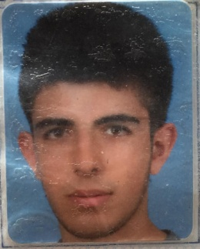

KişiselBilgiler

AdSoyad Suat ÇEVİK

DoğumTarihi 26.07.1995

DoğumYeri PASİNLER

MedeniDurumu EVLİ

AskerlikDurumu TERHİS OLDU

İşDeneyimi

Mayıs2016-EKİM2018 SON GÜZEL İLETİŞİM / TELEKOMÜNİKASYO SEKTÖRÜ MAĞAZA MÜDÜRÜ
SATIŞ TEMSİLCİSİ

İletişimBilgileri

Adres Düden sokak, No:14 Daire 1 Imrahor / Arnavutköy / İstanbul

Telefon 0537 447 2536

Cep 0537 447 2536
E-Posta ceviksuat15@gmail.com

EğitimBilgileri

2002-2010 Halis Kutmangil İ.ö.o Ortaokul

SeminerlerveKurslar

2003 -

2004 -

BurslarveProjeler

2016-2018 Satış deneyimi, öğretim kursu

YabancıDil

İngilizce -

Yetkinlikler

Bilgisayar Microsoft Office (Word,Excel,Powerpoint)

Referanslar

TELEKOMÜNİKASYON SEKTÖRÜ GÜZEL İLETİŞİM

Diğer

Hobiler Futbol, Sinema

